Fusillé
Berg Julien - 30 ans
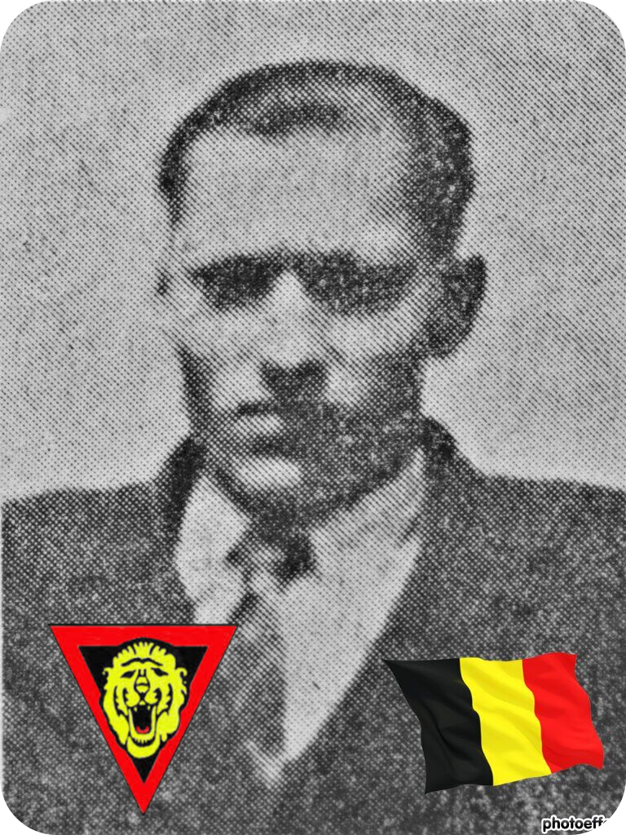
Lieu & date de naissance : Fouches (Hachy), le 09-09-1914

Profession : Cordonnier

Domicile : Fouches

Arrestation le : 08-03-1944

Procès le :

Condamnation à mort :

Lieu & date de décès : Citadelle de Liège, le 24-05-1944

Motif de l'exécution : Sabotage

Inhumation : Cimetière de Fouches – Rue du Cimetière – 6700 Fouches

Infos : Résistant A.S. Participation déraillement train - Aide aux réfractaires Croix commémorative à son nom dans l'enclos des fusillés de la Citadelle de Liège - G35 – 1482

Nom de guerre :

Conjoint :

Autopsie 3 balles région cardiaque, base du cou

Dossier allemand n° ?362

